UNIVERSIDAD PRIVADA DEL NORTE

FACULTAD DE INGENIERÍA
Tema 6
Node.js
DOCENTE
Victor Jaime Polo Romero
CURSO
Programación web
GRUPO 6:
INTEGRANTES
Apellidos | Nombres | Código | Carrera
Armas Camones | Jeremy Geraldo | N00473537 | Ing. De Software
Candiotti Simeon | Mónica Sofia | N00481917 | Ing. De Software
Castillo flores | Pablo Joel | N00487884 | Ing. De Software
Gaitan Gonzales | Geradth Humberto | N00475120 | Ing. De Software
Huisa Valle | Justhin Christofher | N00474446 | Ing. De Software

Breña
2026-1

Actividad
- Organizador Visual
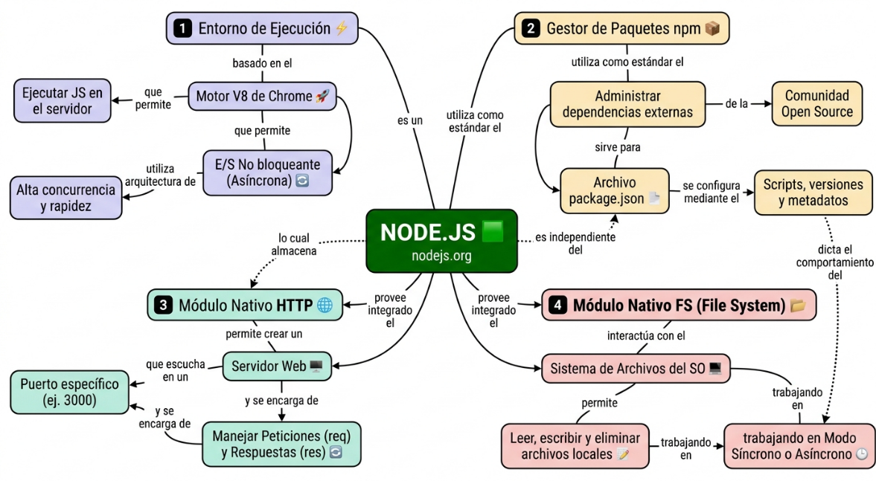
- Cuestionario sobre Node.js
- ¿Qué es Node.js?
Node.js es un entorno de ejecución de JavaScript asíncrono y orientado a eventos, el cual fue diseñado específicamente para construir aplicaciones de red altamente escalables. A diferencia del modelo tradicional donde cada conexión genera un nuevo hilo de trabajo, Node.js opera en un único hilo utilizando operaciones de entrada y salida no bloqueantes. Esto permite manejar miles de conexiones concurrentes sin incurrir en el costo de memoria asociado a la concurrencia basada en hilos. Además, al estar construido sobre el motor V8 de Google Chrome, proporciona un rendimiento excepcional para procesar código en el lado del servidor (OpenJS Foundation, 2024).
- ¿Qué es el Gestor de Paquetes npm?
El administrador de paquetes npm (Node Package Manager) es la herramienta predeterminada del ecosistema Node.js para la gestión de dependencias. Se compone de dos elementos principales: una interfaz de línea de comandos (CLI) que permite a los desarrolladores instalar, actualizar y gestionar herramientas, y un registro global en línea que alberga millones de paquetes de código abierto. Su función principal es facilitar que los programadores puedan descubrir código reutilizable, integrarlo en sus proyectos, y administrar sus distintas versiones de forma estructurada a través del archivo package.json (npm, Inc., 2024).
- ¿A qué se denomina Módulos Nativos: http y fs?
Los módulos nativos, también conocidos como módulos del núcleo (core modules), son un conjunto de bibliotecas que vienen integradas por defecto en la instalación de Node.js. Estos módulos proporcionan funcionalidades esenciales sin necesidad de instalar dependencias de terceros. Dos de los módulos nativos más importantes son http y fs. El módulo http contiene las clases y métodos necesarios para levantar servidores web, manejar peticiones entrantes y enviar respuestas. Por otro lado, el módulo fs (File System) expone una interfaz que permite interactuar de manera directa con el sistema de archivos del equipo, posibilitando operaciones como leer, escribir, modificar y eliminar archivos locales, tanto de forma síncrona como asíncrona (OpenJS Foundation, 2024).

Actividad
JavaScript
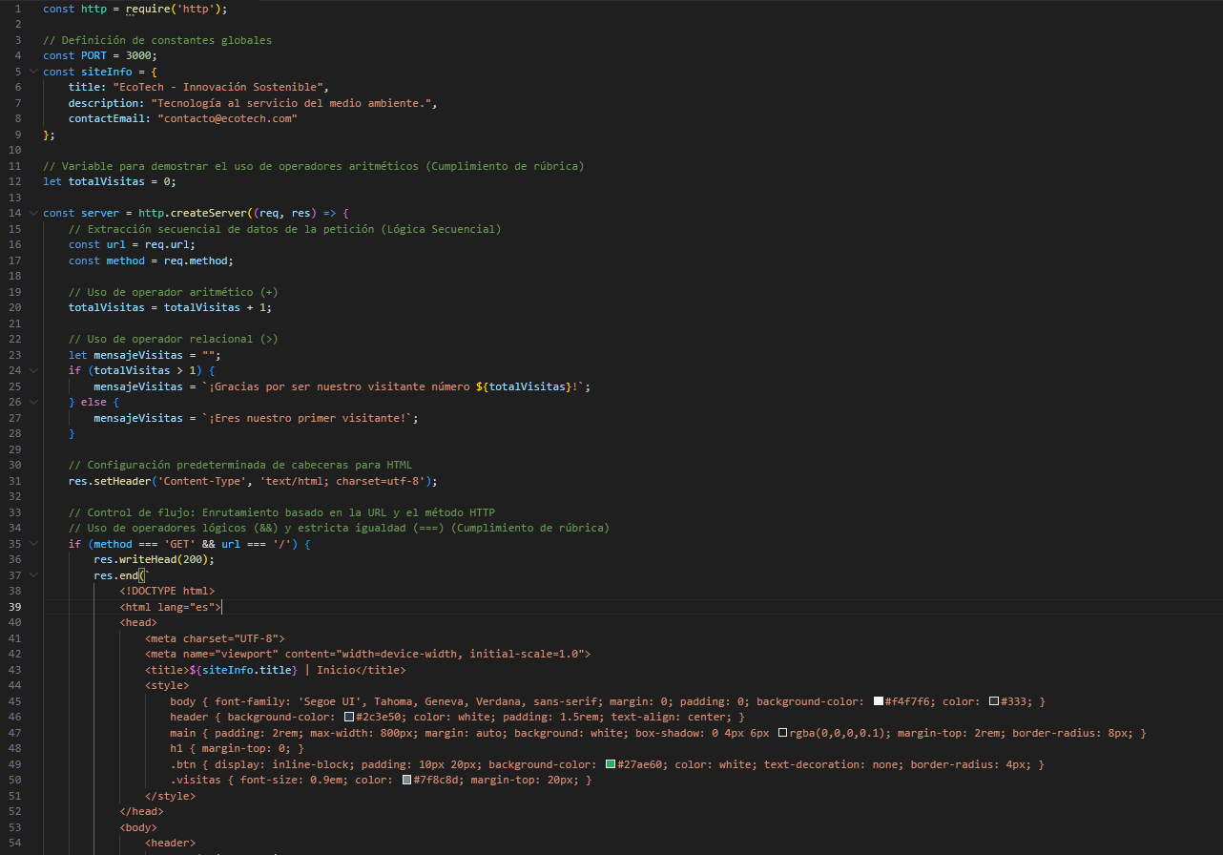
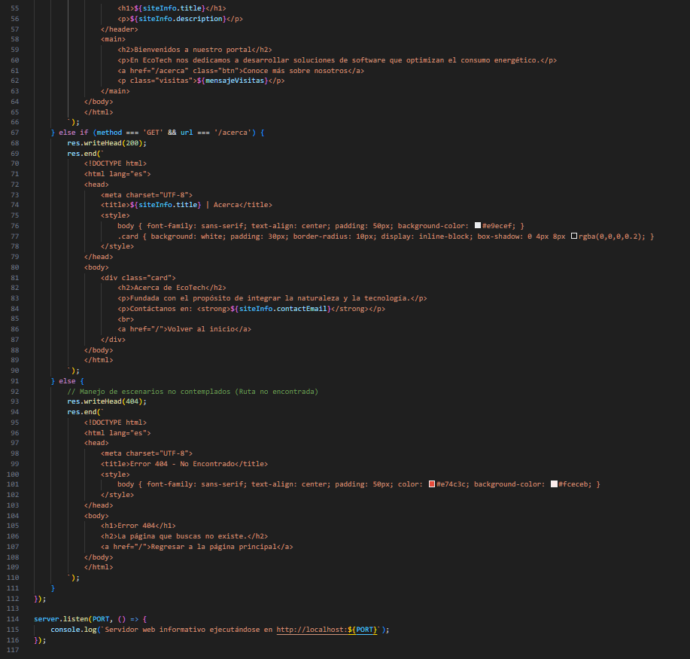
Pagina
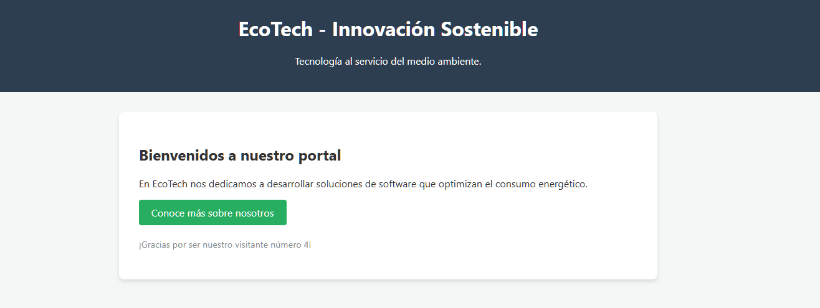


Practica 6ª

Ejercicio
JavaScript
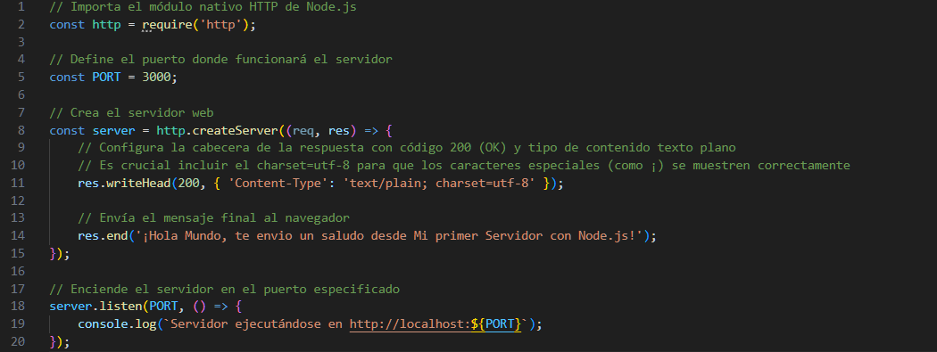
Pagina
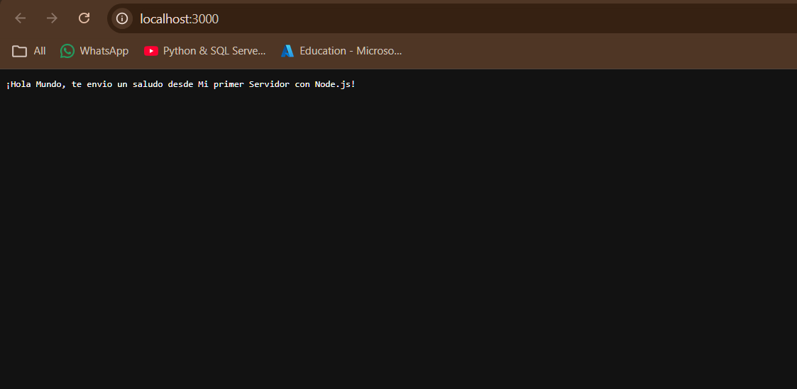

Ejercicio
JavaScript
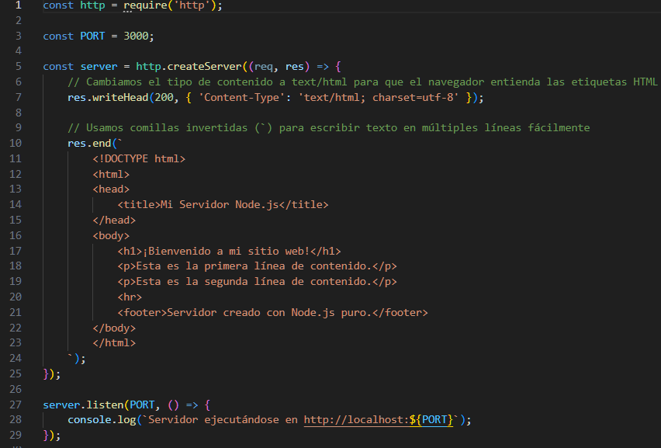
Pagina
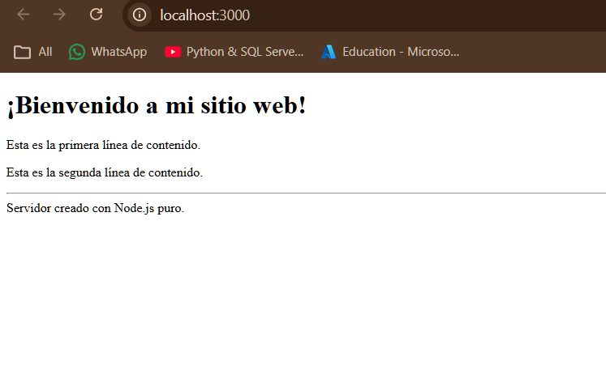

Referencias
OpenJS Foundation. (2024). About Node.js. Node.js. https://nodejs.org/en/about
npm, Inc. (2024). About npm. npm Docs. https://docs.npmjs.com/about-npm
OpenJS Foundation. (2024). Node.js v20.x API Documentation. Node.js. https://nodejs.org/docs/latest-v20.x/api/

